Résolution d’une loi Entrée – Sortie géométrique

90 minutes

0bjectifs | - GEO-03 : Résoudre un problème de géométrie : déterminer la trajectoire d’un point ou déterminer une loi Entrée – Sortie  - GEO-04 : Évaluer expérimentalement une grandeur géométrique

0bjectifs | En vue de réaliser le dimensionnement du moteur, il est nécessaire de connaître la loi de transformation de mouvement du système  - Exprimer $γ\left(t\right)$ en fonction de $θ(t)$.

Expérimenter | - Expérimenter avec le MAXPIDE  Si cela n’a pas été fait, réaliser la mesure suivante :  - Sélectionner les mesures suivantes (dans cet ordre)  - Consigne de position  - Position axe  - Vitesse axe  - Vitesse moteur (génératrice tachymétrique)  - Ajuster le temps de mesure ou la fréquence d’échantillonnage  - Positionner le MaxPID à 0° .  - Réaliser un déplacement de 90°.  - Sauvegarder le fichier de résultat.

Modélisation | - On propose le schéma cinématique suivant pour modéliser le MaxPID.  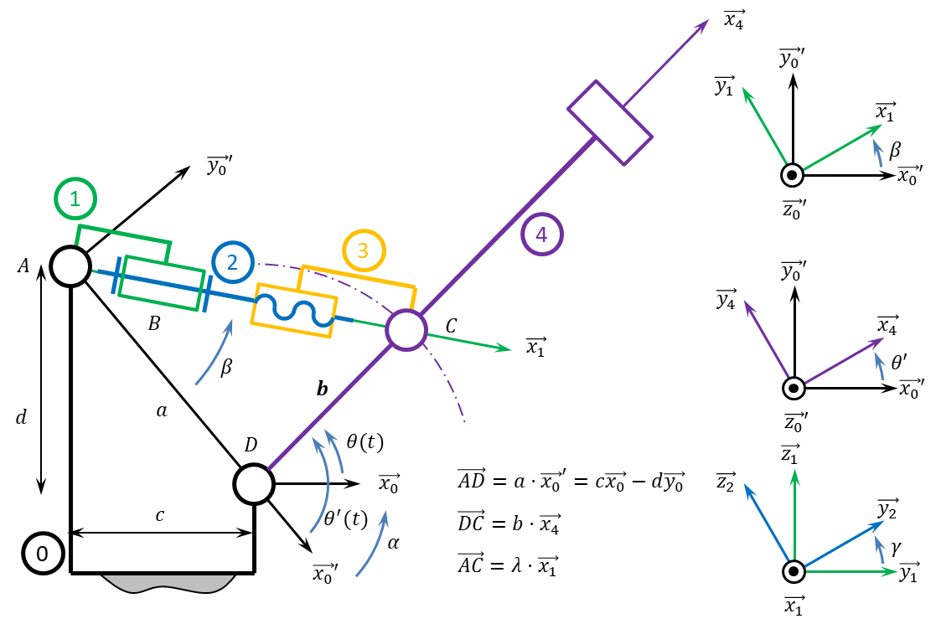  - Justifier brièvement le choix des liaisons.  - Quelle est la grandeur cinématique asservie ? Quelle est la grandeur pilotée ?

- Ouvrir l’activité https://capytale2.ac-paris.fr/web/c/ce5d-9798785
- Corrigé ici https://capytale2.ac-paris.fr/web/c/9809-9737105

Résoudre analytiquement | - Etablir la loi directe – Modèle  - Déterminer les valeurs des paramètres géométriques suivants :  - $λ_{0}$ valeur de $λ$ lorsque $θ=0$  - $α$  - Exprimer $θ(t)$ en fonction de $θ'(t)$.  - Implémenter la fonction calcule_theta(thetapr:np.array) -> np.array.  - Exprimer $θ'(t)$ en fonction de $λ(t)$.  - Implémenter la fonction calcule_thetapr(lambd:np.array) -> np.array.  - Exprimer $λ(t)$ en fonction de $γ(t)$.  - Implémenter la fonction calcule_lambda(gamma:np.array) -> np.array.  - En utilisant les fonctions précédentes, implémenter la fonction calcule_loi_directe(gamma:np.array) -> np.array qui calcule l’angle du bras en fonction de l’angle du moteur.

Résoudre analytiquement | - Etablir la loi directe – Tracé du modèle  - Tracer $γ$ (angle moteur) en fonction de $θ$ (angle bras) pour $γ$ variant de 0 à 200 rad.  - Déterminer graphiquement l’angle que le moteur doit parcourir pour que le bras se déplace de 0 à 90°.  - La loi est-elle linéaire ?  - Est-il possible de linéariser le modèle, si oui, comment ? sur quel intervalle ?

Synthétiser | - Etablir la loi directe – Comparaison modèle – réel  Lors du pilotage du bras pour un angle $θ$ variant de 0 à 90°, la position angulaire du bras ainsi que la vitesse du moteur ont été mesurées. Les variables suivantes sont disponibles :  - les_gamma_exp : variable stockant l'angle du rotor, en rad.  - les_theta_exp`: variable stockant l'angle du bras, en rad.  - Dans la zone d’import de courbes expliquer les lignes 26 à 40.  - Superposer les lois théoriques et expérimentales.  - Conclure.  - Importer votre fichier de mesure et refaire le tracé.

Résoudre analytiquement | - Etablir la loi indirecte [Facultatif]  En utilisant la même méthode que précédemment, il est possible de déterminer la loi indirecte.  - Déterminer les valeurs des paramètres géométriques suivants :  - $λ_{0}$ valeur de $λ$ lorsque $θ=0$  - $α$  - Exprimer $θ'(t)$ en fonction de $θ(t)$.  - Implémenter la fonction calcule_thetapr_ind(theta:np.array) -> np.array.  - Exprimer $λ(t)$ en fonction de $θ'(t)$.  - Implémenter la fonction calcule_lambda_ind(thetapr:np.array) -> np.array.  - Exprimer $γ(t)$ en fonction de $λ(t)$.  - Implémenter la fonction calcule_gamma_ind(lambd:np.array) -> np.array.  - En utilisant les fonctions précédentes, implémenter la fonction calcule_loi_indirecte(theta:np.array)->np.array qui calcule l’angle du moteur en fonction de l’angle du moteur.  - Déterminer l’angle que le moteur doit parcourir pour que le bras se déplace de 0 à 90°.  - Tracer l’angle du moteur en fonction de l’angle du bras.  - Est-il possible de linéariser le modèle, si oui, comment ? sur quel intervalle ?

Synthèse | - Réaliser une synthèse dans le but d’une préparation orale :  - Présenter les points clés de la modélisation analytique et de la simulation associée.  - Comparer les résultats de la simulation et les résultats expérimentaux.  - Conclure.  Pour XENS – CCINP – Centrale :  - Donner l’objectif des activités.  - Présenter les points clés de la modélisation.  - Présenter les points clés de la résolution utilisant Capytale.  - Présenter le protocole expérimental.  - Présenter la courbe illustrant les résultats expérimentaux et ceux de la résolution.  - Analyser les écarts.  Pour CCMP :  - Synthétiser les points précédents sur un compte rendu.  - Imprimer le graphe o ù les courbes sont superposées.

